公司简介：
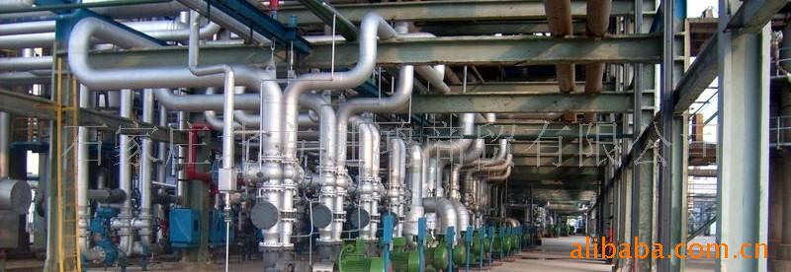
石家庄北方进鸿商贸有限公司，位于历史名相魏征的故里--河北省晋州市，西距省会石家庄50公里，南有石德铁路线、307国道穿过，北有石黄高速，东临天津港口，交通十分便利。
本公司是一家集科研、生产、贸易于一体的综合性现代化企业，旗下现有三家自己的实体生产工厂，已经形成了一整套的研制、开发、生产、销售的科学管理体系。
年产85%、90%，94%甲酸、蚁酸5000吨，90%、95%甲酸钠5000吨，99%元明粉、无水硫酸钠8000吨，以上产品远销南美洲、非洲、欧洲、中东及东南亚等国家，客户已遍及河北、河南、山东、山西、东北三省及南方等省市地区。
我公司以“重合同，守信用，保质量，求发展”为经营宗旨，欢迎广大新老朋友来人，来电洽谈生意。

甲酸的COA

【甲 酸】
【俗称】：蚁酸
【英文名】：FormIC ACid 分子式：HCOOH 分子量：46.02
【物化性质】：甲酸是无色、发烟、易燃而有刺激气味的液体，具有很强的腐蚀性，甲酸能与水，乙醇、乙醚、甘油等混溶，比重1.2201，熔点8.3
【质量标准】：GB/T 2093-93
指标名称 | 优等品 | 优等品 | 合格品
含量% | ≥94.0 | ≥90.0 | ≥85.0
色度（铂-钴）号 | ≤10 | ≤10 | ≤10
稀释试验（酸+水=1+3） | 不浑浊 | 不浑浊 | 合格
氯化物（以CL计）% | ≤0.001 | ≤0.003 | 0.005
硫酸盐（以SO₄计）% | ≤0.001 | ≤0.001 | 0.002
铁（以Fe计）% | ≤0.0001 | ≤0.0001 | ≤0.0005
蒸发残渣% | ≤0.002 | ≤0.006 | ≤0.020

【用途】: 甲酸是基本有机化工原料之一，广泛用于农药、皮革、染料、医药和橡胶等工业。
(1)医药工业：咖啡因、安乃近、氨基比林、氨茶碱、可可碱冰片、维生素B1、甲硝唑、甲苯咪唑。
（2） 农药工业：粉锈宁、三唑酮、三环唑、三氨唑、三唑磷、多效唑、烯效唑、杀虫醚、三氯杀螨醇、写嘌呤等。
（3） 化学工业：甲酸钙、甲酸钠、甲酸铵、甲酸钾、甲酸乙酯、甲酸钡、二甲基甲酰胺、甲酰胺、橡胶防老剂、季戊四醇、新戊二醇、环氧大豆油、环氧大豆油酸辛酯、特戊酰氯、脱漆剂、酚醛树脂、酸洗钢板等。
（4） 皮革工业：皮革的鞣制集、脱灰剂和中和剂。
（5） 橡胶工业：天然橡胶凝聚剂。
（6） 其它：还可以制造印染煤染剂，纤维和纸张的染色剂、处理剂、增塑剂、食品保鲜和动物饲料添加剂等。
【包装及贮运】：塑料桶包装（25kg 250kg）
甲酸是易燃液体，贮运时应远离热源避免暴晒，雨淋，避免与氨硫酸、硝酸等放在一起，存于阴凉、干燥、通风处。

甲酸的规格和价格
（此报价有效期2周）
优等品：50吨以下价格：
85%--4150元/吨（含税，净水价，以下同）
90%--4800元/吨 94%--5200元/吨
50--100吨以上价格：
85%--4100元/吨（含税，净水价，以下同）
90%--4700元/吨 94%--5100元/吨
100吨以上价格：
85%--4050元/吨（含税，净水价，以下同）
90%--4650元/吨 94%--5050元/吨
一等品：50%-85%，可根据用户要求配制

包装：
销售桶包装：25 kg --40个/吨--900元/吨
250 kg --4个/吨-700元/吨
1000 kg --1个/吨--1150元/吨
循环桶包装：25 kg--600元/吨 250 kg --400元/吨

价格=出厂价格+包装费+运费
到天津港运费120元左右。

甲酸图片
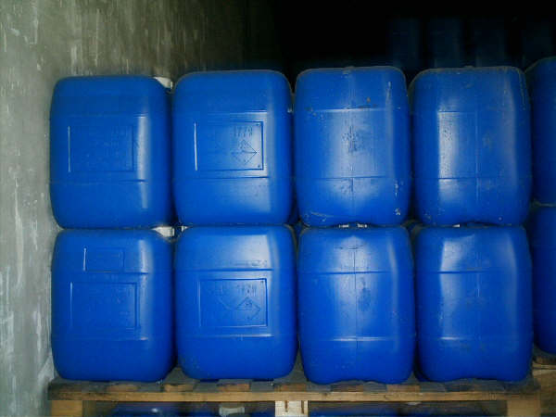
甲酸25公斤包装

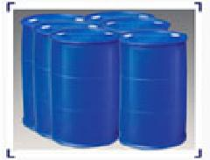

甲酸250公斤包装

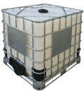

甲酸吨装罐IBC桶

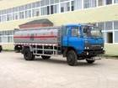

甲酸运输专用车，槽车

联系方式：
